**中国科学院大学教材样章要求**

1. 样章内容

教材样章指教材和教学辅导书的送审稿，内容包含教材全部章节内容，包括目录、完整章节等内容。教材编写体例一般应有内容简介、概念、知识点、复习思考题等。教材编写层次分明，条理清楚；文字规范，表述流畅；图表准确，配合恰当；引言注释合乎规范，计量单位符合国际标准。

**教材稿件样章中不得出现编写人员姓名等能够表明个人身份的信息。**

1. 排版要求
2. **Word版或PDF版**

纸张一般为A4纸型，页边距为上下各2.54厘米，左右各3.17厘米，页眉1.5厘米，页脚2.5厘米。

1. **封面**

第一行书“中国科学院大学教材送审稿”，黑体，小四号，左对齐。

教材名称：黑体，一号，上空四行，居中。

1. **目录**

“目录”二字：黑体，小二号，居中，两字中间空两个字符。

标题左对齐，宋体，小四号；页码数字为阿拉伯数字，右对齐，行距1.15。

1. **正文**

标题：第一层次标题（章）为黑体小三号，居中，段前间距1行；第二层次标题（节）为黑体小四号，居中，段前间距1行；第三层次及以下标题为宋体五号，加粗，左对齐，段前间距1行；各级标题后无标点。

正文：自然段首行缩进2个字符，宋体五号，行距1.15。

正文中图表编号及名称：按章节顺序编号（如：图1.1-1、图1.1-2、图1.2-1、表1.1-1等），宋体小五号，图编号及名称在图片下方居中，表编号及名称在表格上方居中；表格格式为标准三线表。

页码：从正文开始，对齐方式为外侧（注意奇偶页不同位置），阿拉伯数字。

1. **数字及英文**

文中所有数字及英文（西文）字体，均为Times New Roman。

1. **格式具体示例**

参见后面示例模板。

中国科学院大学教材送审稿

教 材 名 称

中国科学院大学 ××学院

年 月 日

教材目录

第一章………………………………………………………………………………1

第一节…………………………………………………………………… 1

第二节…………………………………………………………………… 8

第二章…………………………………………………………………………… 10

第一节…………………………………………………………………… 10

第二节…………………………………………………………………… 20

第三节…………………………………………………………………… 34

第三章…………………………………………………………………………… 40

第一节…………………………………………………………………… 41

第二节…………………………………………………………………… 50

第三节…………………………………………………………………… 60

第一章 或1 第一层标题

第一节 或1.1第二层标题

**1 或 1.1.1第三层及以下标题**

正文，自然段首行缩进2个字符，宋体五号，行距1.15。

正文，自然段首行缩进2个字符，宋体五号，行距1.15。

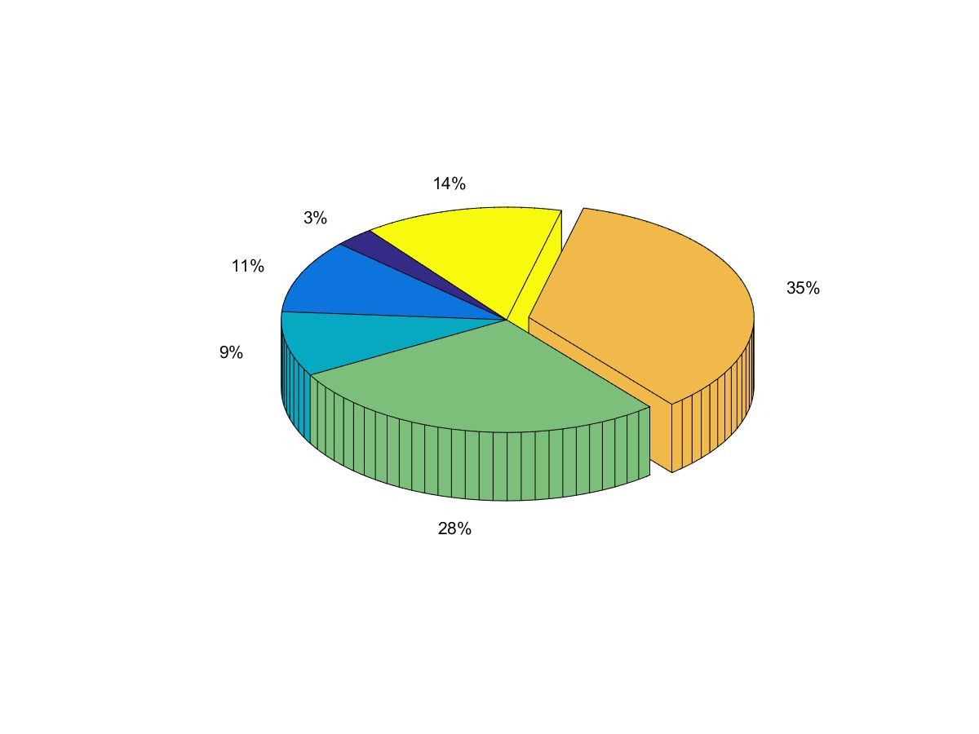

图1.1-1 图名称

表1.1-1 表名称

|  |  |  |  |  |
| --- | --- | --- | --- | --- |
|  |  |  |  |  |
|  |  |  |  |  |
|  |  |  |  |  |
|  |  |  |  |  |

正文，自然段首行缩进2个字符，宋体五号，行距1.15。正文，自然段首行缩进2个字符，宋体五号，行距1.15。正文，自然段首行缩进2个字符，宋体五号，行距1.15。

正文，自然段首行缩进2个字符，宋体五号，行距1.15。正文，自然段首行缩进2个字符，宋体五号，行距1.15。正文，自然段首行缩进2个字符，宋体五号，行距1.15。

正文，自然段首行缩进2个字符，宋体五号，行距1.15。正文，自然段首行缩进2个字符，宋体五号，行距1.15。正文，自然段首行缩进2个字符，宋体五号，行距1.15。

正文，自然段首行缩进2个字符，宋体五号，行距1.15。正文，自然段首行缩进2个字符，宋体五号，行距1.15。正文，自然段首行缩进2个字符，宋体五号，行距1.15。

正文，自然段首行缩进2个字符，宋体五号，行距1.15。正文，自然段首行缩进2个字符，宋体五号，行距1.15。正文，自然段首行缩进2个字符，宋体五号，行距1.15。

正文，自然段首行缩进2个字符，宋体五号，行距1.15。正文，自然段首行缩进2个字符，宋体五号，行距1.15。正文，自然段首行缩进2个字符，宋体五号，行距1.15。

正文，自然段首行缩进2个字符，宋体五号，行距1.15。正文，自然段首行缩进2个字符，宋体五号，行距1.15。正文，自然段首行缩进2个字符，宋体五号，行距1.15。

正文，自然段首行缩进2个字符，宋体五号，行距1.15。正文，自然段首行缩进2个字符，宋体五号，行距1.15。正文，自然段首行缩进2个字符，宋体五号，行距1.15。

正文，自然段首行缩进2个字符，宋体五号，行距1.15。正文，自然段首行缩进2个字符，宋体五号，行距1.15。正文，自然段首行缩进2个字符，宋体五号，行距1.15。

正文，自然段首行缩进2个字符，宋体五号，行距1.15。正文，自然段首行缩进2个字符，宋体五号，行距1.15。正文，自然段首行缩进2个字符，宋体五号，行距1.15。

正文，自然段首行缩进2个字符，宋体五号，行距1.15。正文，自然段首行缩进2个字符，宋体五号，行距1.15。正文，自然段首行缩进2个字符，宋体五号，行距1.15。

正文，自然段首行缩进2个字符，宋体五号，行距1.15。正文，自然段首行缩进2个字符，宋体五号，行距1.15。正文，自然段首行缩进2个字符，宋体五号，行距1.15。

正文，自然段首行缩进2个字符，宋体五号，行距1.15。正文，自然段首行缩进2个字符，宋体五号，行距1.15。正文，自然段首行缩进2个字符，宋体五号，行距1.15。

正文，自然段首行缩进2个字符，宋体五号，行距1.15。正文，自然段首行缩进2个字符，宋体五号，行距1.15。正文，自然段首行缩进2个字符，宋体五号，行距1.15。

正文，自然段首行缩进2个字符，宋体五号，行距1.15。正文，自然段首行缩进2个字符，宋体五号，行距1.15。正文，自然段首行缩进2个字符，宋体五号，行距1.15。

正文，自然段首行缩进2个字符，宋体五号，行距1.15。正文，自然段首行缩进2个字符，宋体五号，行距1.15。正文，自然段首行缩进2个字符，宋体五号，行距1.15。

正文，自然段首行缩进2个字符，宋体五号，行距1.15。正文，自然段首行缩进2个字符，宋体五号，行距1.15。正文，自然段首行缩进2个字符，宋体五号，行距1.15。

正文，自然段首行缩进2个字符，宋体五号，行距1.15。正文，自然段首行缩进2个字符，宋体五号，行距1.15。正文，自然段首行缩进2个字符，宋体五号，行距1.15。

**小结**

正文，自然段首行缩进2个字符，宋体五号，行距1.15。正文，自然段首行缩进2个字符，宋体五号，行距1.15。正文，自然段首行缩进2个字符，宋体五号，行距1.15。

**复习思考题**

正文，自然段首行缩进2个字符，宋体五号，行距1.15。

正文，自然段首行缩进2个字符，宋体五号，行距1.15。

**参考文献**

正文，自然段首行缩进2个字符，宋体五号，行距1.15。

正文，自然段首行缩进2个字符，宋体五号，行距1.15。